

EKOMIGACZ

Projekt konkursowy “Wygraj indeks WETI”

07.04.2019 r.

Paweł Wilczewski, klasa IIG

I LO Ogólnokształcące im. Króla Jana III Sobieskiego w Wejherowie

Opiekun projektu: mgr Radosław Brunke

SPIS TREŚCI

Opis zrealizowanej funkcjonalności 2

Opis działania 3

Schemat ideowy i projekt PCB 6

Spis elementów i koszt wykonania 7

Dodatki 7

Załączniki 8

Źródła informacji i grafiki 8

## Opis zrealizowanej funkcjonalności

Opracowany przeze mnie sterownik opiera się na astabilnym układzie wykorzystującym timer TLC555IP, który pozwala na energooszczędną pracę, a poprzez właściwy dobór elementów układu, umożliwia wykonanie zadania zgodnie z wytycznymi projektu.

Wyjście *OUT* układu podłączone jest przez rezystor ograniczający prąd bezpośrednio do diody LED. Częstotliwość błysków wynosi około 1 Hz z wypełnieniem bliskim 50%.

Układ zasilany jest napięciem 5V za pomocą złącza USB. W wersji z obudową planuję również wykorzystać zasilanie bateryjne w postaci trzech połączonych baterii LR44.

W rozdziale „Schemat ideowy i projekt PCB” umieszczony został schemat całego układu.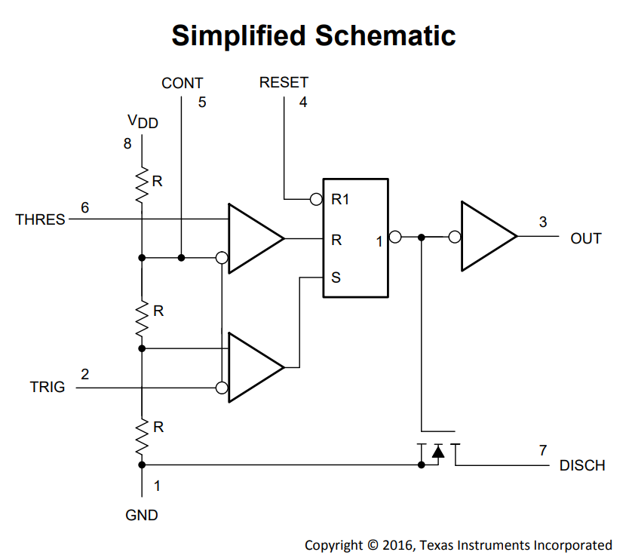

Rysunek I uproszczony schemat timera TLC555

## Opis działania

Aby wykonać maksymalnie energooszczędny układ spełniający kryteria, rozważyłem kilka koncepcji:

1. Układ przerzutnika flip-flop oparty na dwóch tranzystorach bipolarnych
2. Układ z mikroprocesorem ATTiny
3. Układ z timerem 555 w wersji CMOS

Wykorzystując uniwersalną płytkę prototypową wykonałem takie układy w celu przetestowania ich pod kątem zużycia prądu.

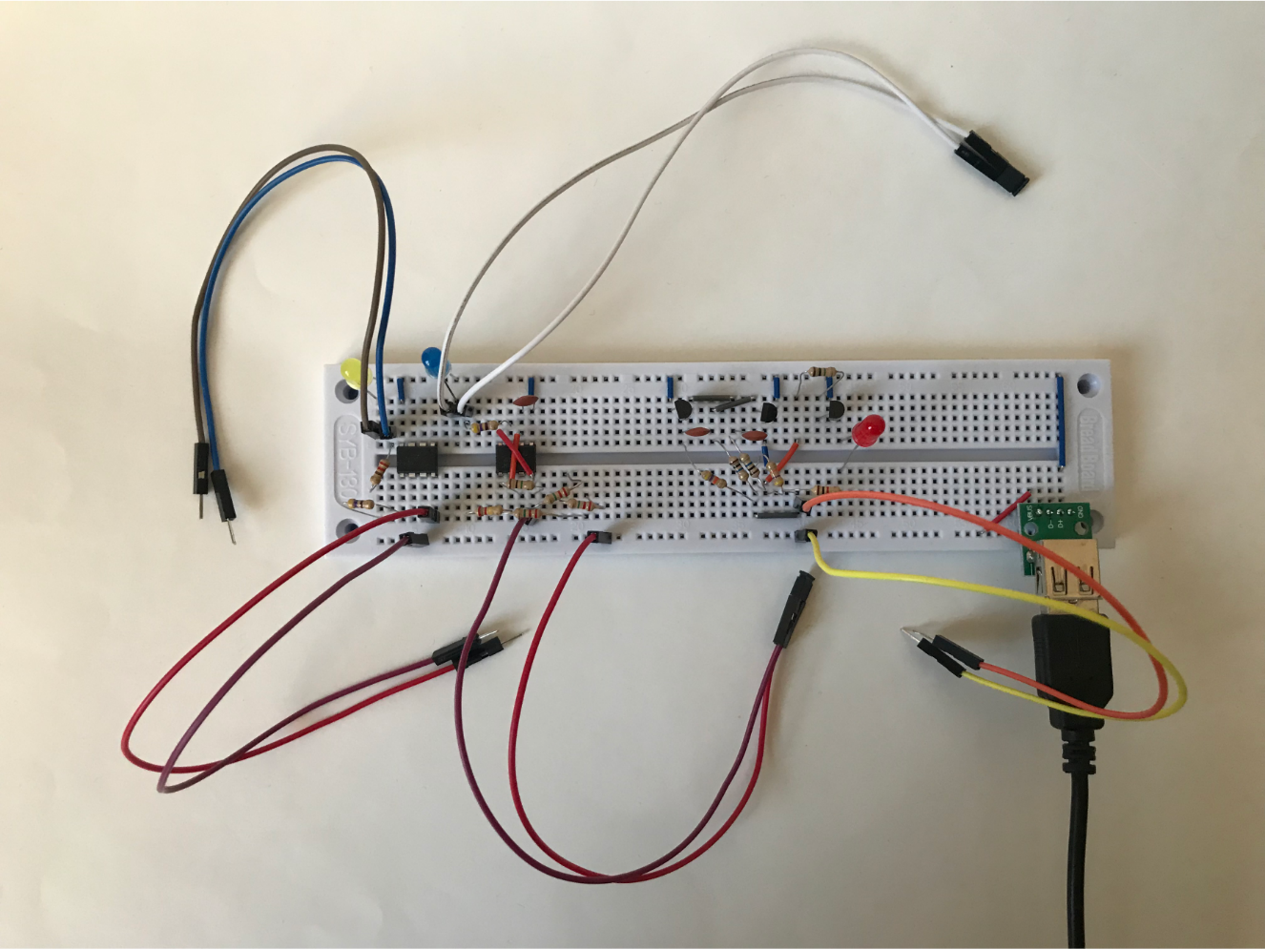

Rysunek II płytka stykowa z trzema rozpatrywanymi układami

Obwód pierwszy stanowi bramka flip-flop, która pozwala na stworzenie diody mrugającej z dowolną częstotliwością i wypełnieniem. Klasyczny układ przełącznika, w którym dioda umieszczona jest w kolektorze tranzystora wymagał zastosowania dużych pojemności kondensatora (rzędu 100 µF) i potrzebował wysokiego prądu na poziomie 7 mA (nie wliczając prądu diody). W trakcie testów zaobserwowałem, że maleje on wraz ze zmniejszaniem pojemności kondensatora i zwiększaniem rezystancji. Udało mi się ograniczyć prąd układu do wartości znacznie poniżej 1 mA, tym niemniej układ nie spełniał założeń ze względu na zbyt niską wartość prądu diody. Aby go zwiększyć, zastosowałem dodatkowy tranzystor NPN, który pozwolił na jego ustabilizowanie (działając jako switch 0 – 3,8 mA). Natężenie układu (bez diody) było dość niskie (na poziomie 150 – 170 µA). Wysokie wartości rezystancji (>10 MΩ) i niska pojemność kondensatorów (100 nF) w znacznym stopniu utrudniały jednak ustawenie świecenia diody przez 50% okresu.

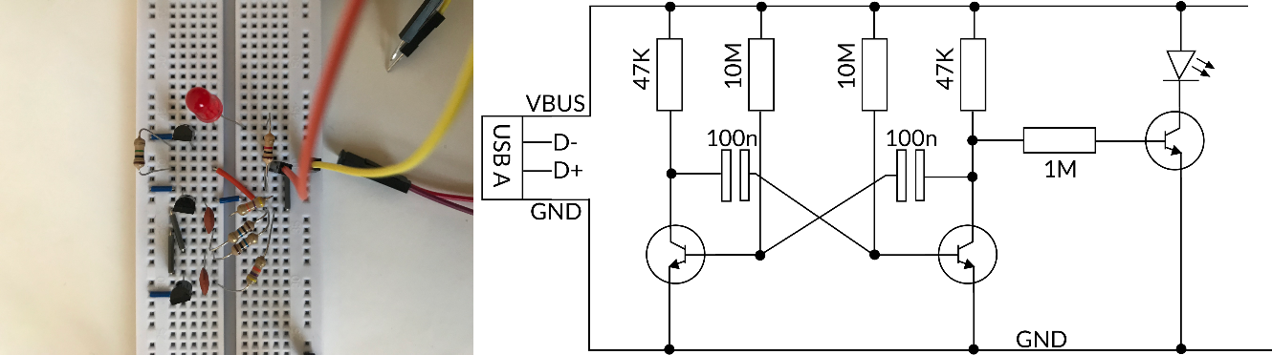

Rysunek III obwód 1. na płytce stykowej wraz ze schematem ideowym

Drugi obwód zakłada użycie mikroprocesora ATTiny45, który zaprogramowany został wykorzystując Arduino Uno jako programator. Pozwala on na bardzo precyzyjne określenie częstotliwości mrugania oraz wypełnienia diody. Mikroprocesor zużywa jednak zdecydowanie zbyt dużo prądu, bo aż 4 mA (nie wliczając prądu diody), dlatego rozwiązanie to zostało odrzucone od razu po stworzeniu na płytce stykowej.

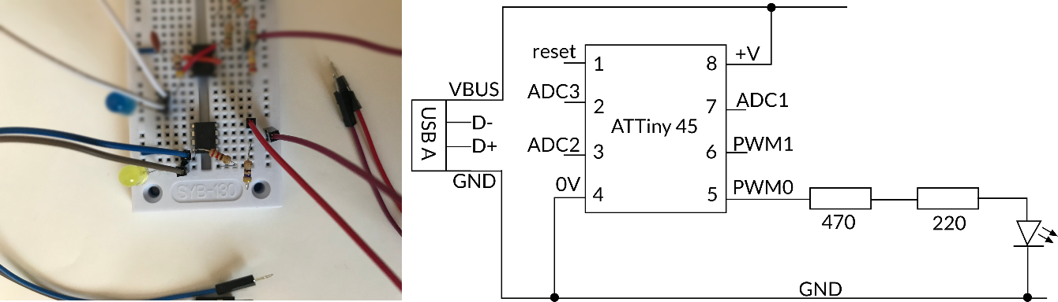

Rysunek IV obwód 2. na płytce stykowej wraz ze schematem ideowym

Trzecie rozwiązanie, które opisałem w rozdziale „Opis zrealizowanej funkcjonalności”, jest najlepszym z wymienionych - prąd samego układu wynosi ok. 110 µA, a obwód umożliwia świecenie diody takie, jak w kryteriach zadania.

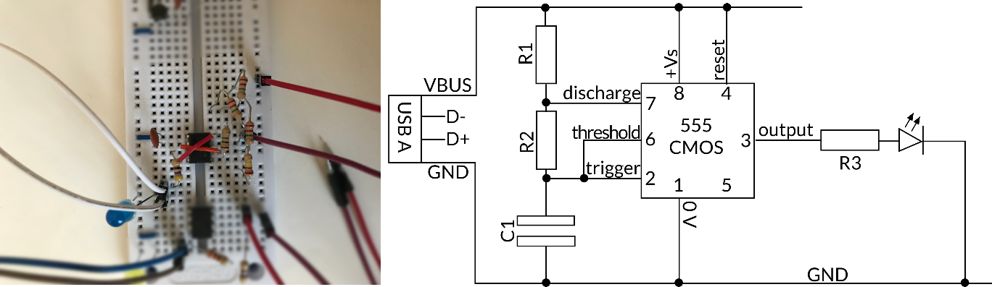

Rysunek V obwód 3. na płytce stykowej wraz ze schematem ideowym (większy schemat znajduje się w rozdziale „Schemat ideowy i PCB”)

Do obliczenia czasu świecenia diody oraz częstotliwości mrugania, korzystałem ze wzoru:

gdzie *f* – częstotliwość migania diody, *R1* – pojemność pierwszego rezystora, *R2* – pojemność drugiego rezystora, *C* – pojemność kondensatora.

Użyłem także następujących wzorów, które pozwoliły mi na wyznaczenie czasu świecenia diody i przerwy między kolejnymi mrugnięciami:

gdzie *T1* – czas świecenia, *T2* – długość przerwy, *R1* – pojemność pierwszego rezystora, *R2* – pojemność drugiego rezystora, *C* – pojemność kondensatora.

Przed zakupieniem elementów i zmontowaniem układu na płytce stykowej upewniłem się, że układ działa prawidłowo i użyłem symulatora online: <https://www.falstad.com/circuit/circuitjs.html>. Plik układu stanowi załącznik 1.

W czasie pracy nad obwodem szczególną uwagę zwracałem na sprawność układu, co miało znaczenie przy doborze rezystancji: jest ona wyrażona w MΩ, ponieważ chciałem maksymalnie obniżyć natężenie prądu w obwodzie. Wyjątkiem jest R3,który odpowiada jedynie za prąd diody, który, według kryteriów, powinien średnio wynosić 1-2 mA.

Do sprawdzenia rzeczywistego okresu mrugania oraz wypełnienia diody, posłużyłem się oscyloskopem.

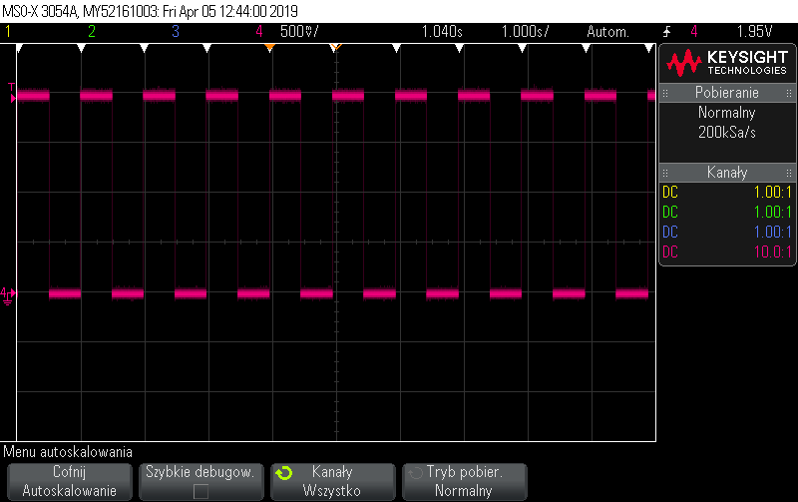

Rysunek VI obraz z oscyloskopu podłączonego do diody w obwodzie 3; przebieg czasowy potwierdza wykonanie układu zgodne z kryteriami

## Schemat ideowy i projekt PCB

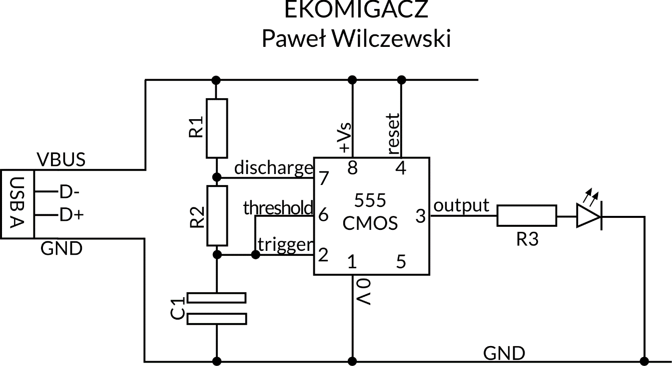

Rysunek VII schemat ideowy zbudowanego układu

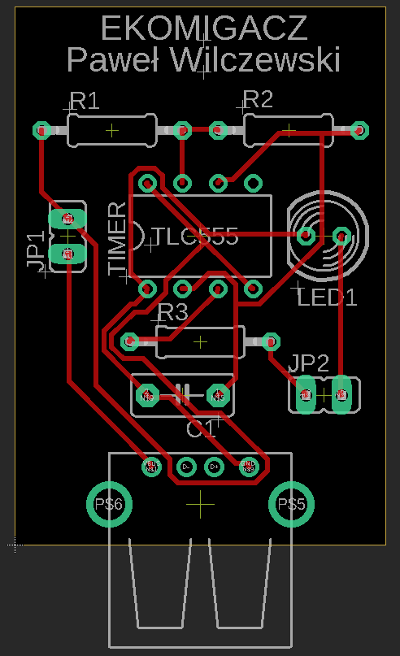

Rysunek VIII projekt płytki PCB

Załączam również pliki z programu Eagle AutoCAD i w formacie gerber (załącznik 2) oraz pliki w formatach dxf oraz svg (załącznik 3).

## Spis elementów i koszt wykonania

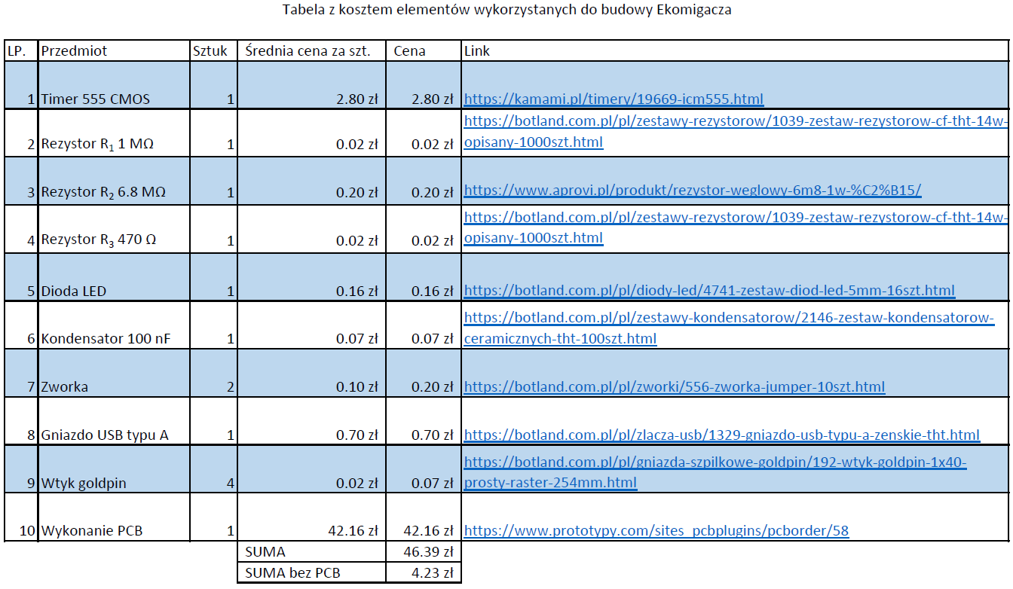

Rysunek IX kosztorys projektu

Załączam także plik pdf z wyeksportowaną listą elementów (zawiera hiperłącza, załącznik 4).

## Dodatki

Aby polepszyć wizualne aspekty projektu, postanowiłem wykonać obudowę w programie graficznym Blender, którą zamierzam wydrukować na drukarce 3D. Przedstawia ona latarnię morską (załącznik 5).

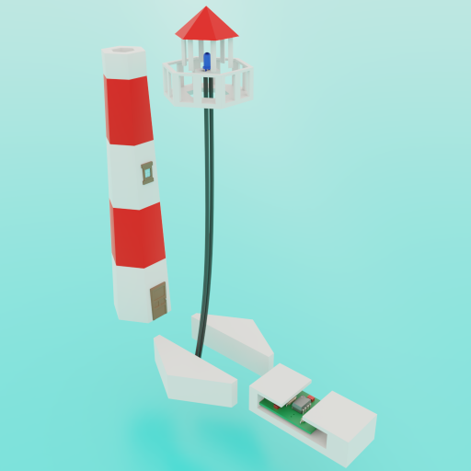

Rysunek IX obudowa układu przedstawiająca latarnię morską

## Załączniki

1. *circuit-sim.circuitjs.txt* – plik do symulacji układu na stronie <https://www.falstad.com/circuit/circuitjs.html>
2. *schematy.zip* – archiwum ze schematami z programu Eagle AutoCAD oraz plikami gerber
3. *schematy_eksport.zip* – archiwum ze schematami wyeksportowanymi do dxf oraz svg
4. *koszty*.pdf – plik z kosztami wykonania projektu
5. *obudowa*.zip – pliki z Blendera oraz wyeksportowane pliki FBX obudowy

## Źródła informacji i grafiki

<http://www.ti.com/lit/ds/symlink/tlc555.pdf>

<https://www.jameco.com/jameco/workshop/techtip/555-timer-tutorial.html>

<https://en.wikipedia.org/wiki/Flip-flop_(electronics)>

<http://www.ti.com/lit/ds/symlink/lm555.pdf>

<https://www.build-electronic-circuits.com/microcontroller-programming/>

<https://playground.arduino.cc/>

“The Art of Electronics” Paul Horowitz, Winfield Hill

“Electronics Fundamentals: Circuits, Devices, and Applications” Thomas L. Floyd